5.06.2020

Witajcie - zaczynamy kolejny dzień naszej pracy.
1.Gimnastyka buzi i języka- Popatrzcie na minki i zróbcie takie same. Przygotujcie małe lusterko i przyglądajcie się w lusterku jak wygląda wasza buzia. Dobrej zabawy! Powtórzcie zabawę dwa razy.

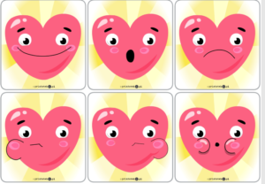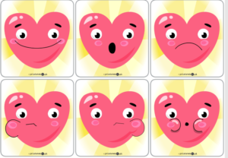

2.Zabawa ruchowa jestem...
Jestem....
- ...muzykiem i potrafię grać, a gram tak...
- ...piłkarzem i w piłkę , a gram tak...
- ...tancerzem i tańczę tak ...
- ...murarzem i muruję tak...
- ...lekarzem i badam tak...
- ...żołnierzem i chodzę tak...
- ...sportowcem i ćwiczę tak...
Jedna z osób, dorosły lub dziecko prezentuje powyższe profesje.

3.Połącz elementy, które potrzebne są w pracy poszczególnym osobom:
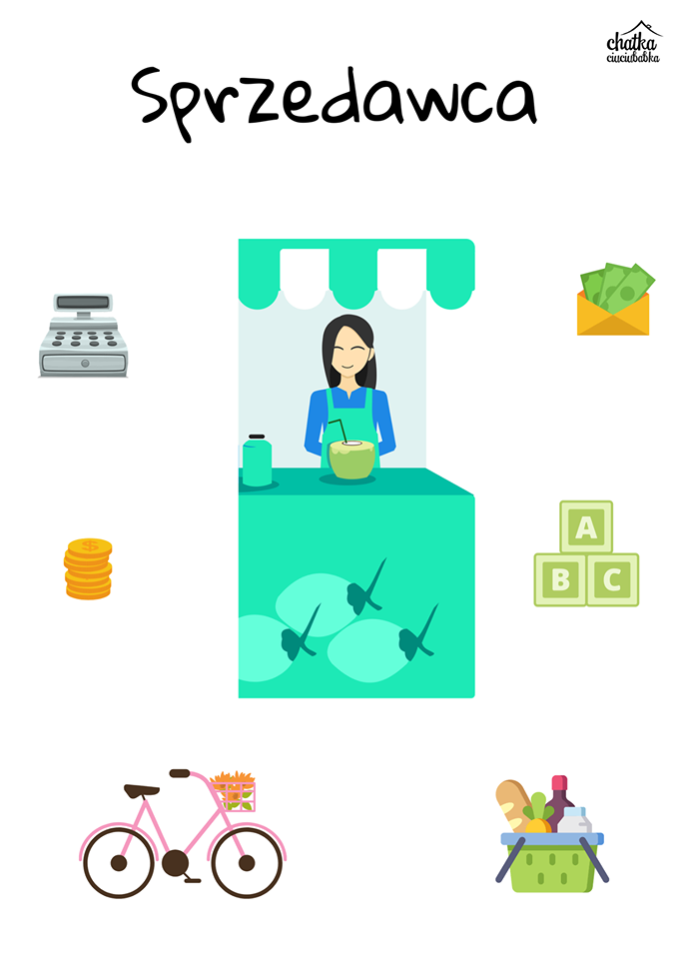
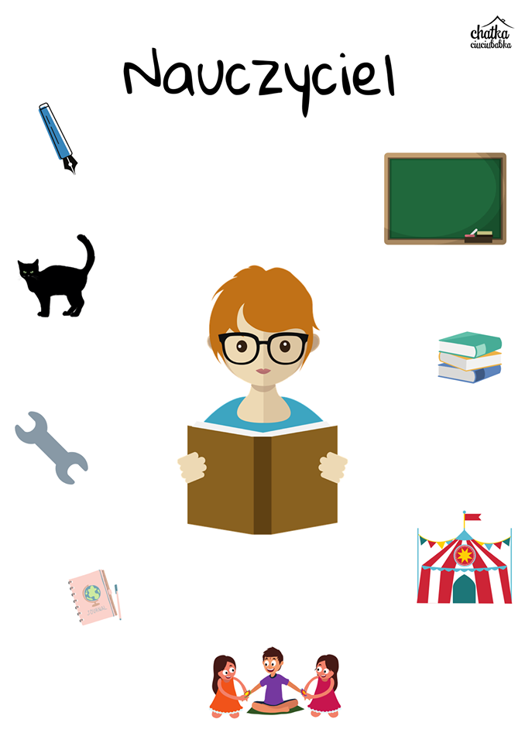
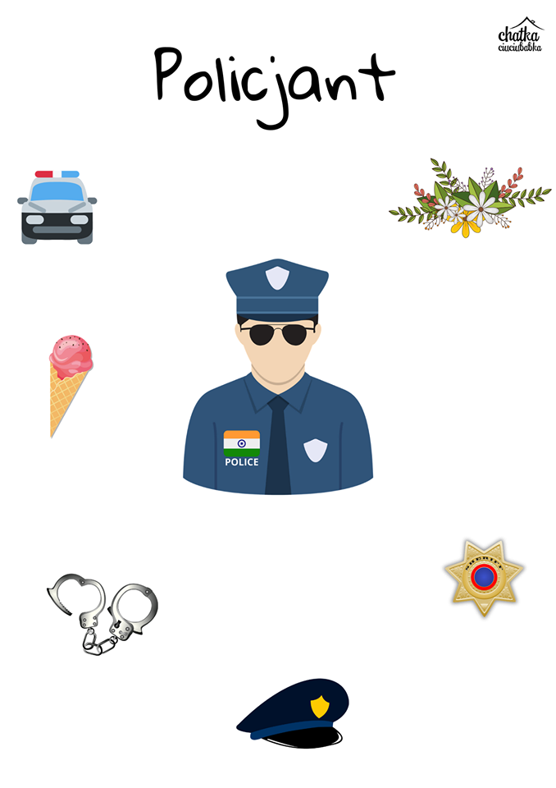
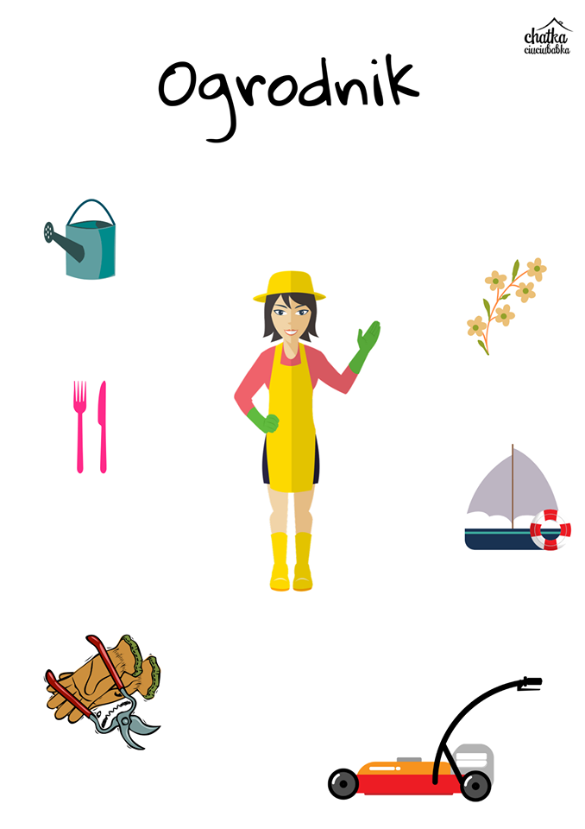
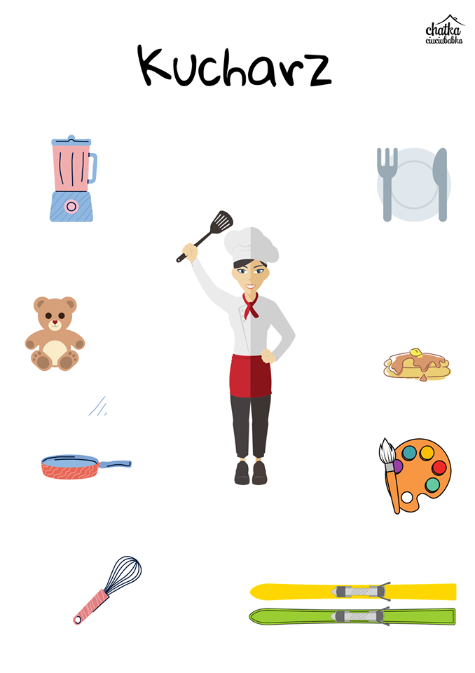
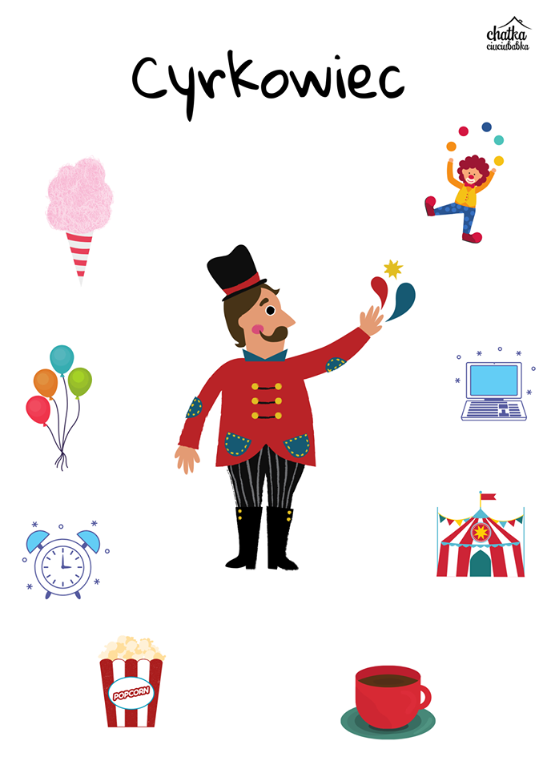
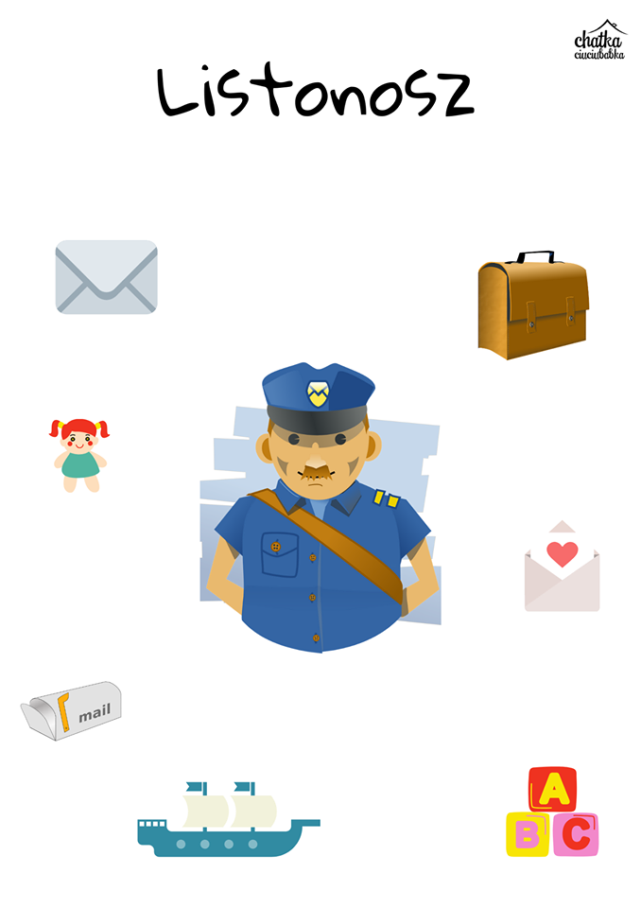
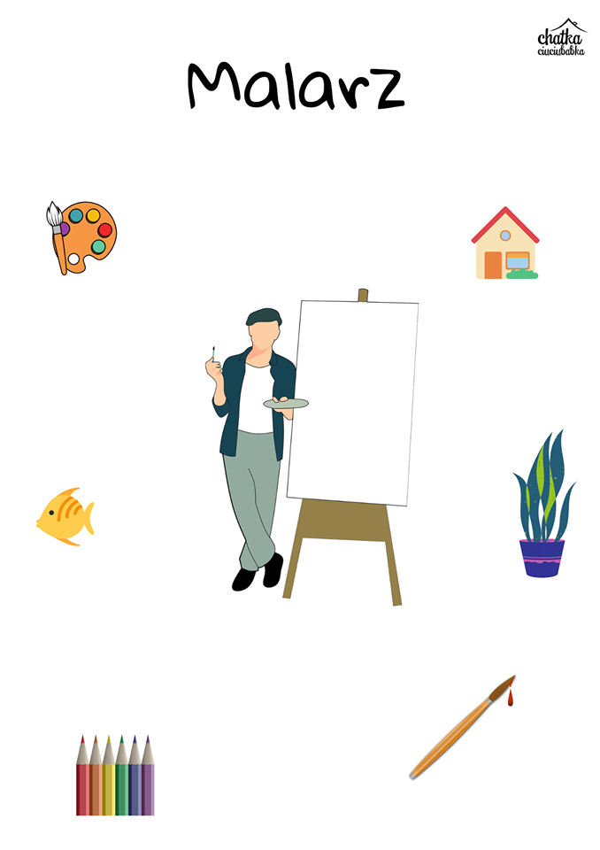
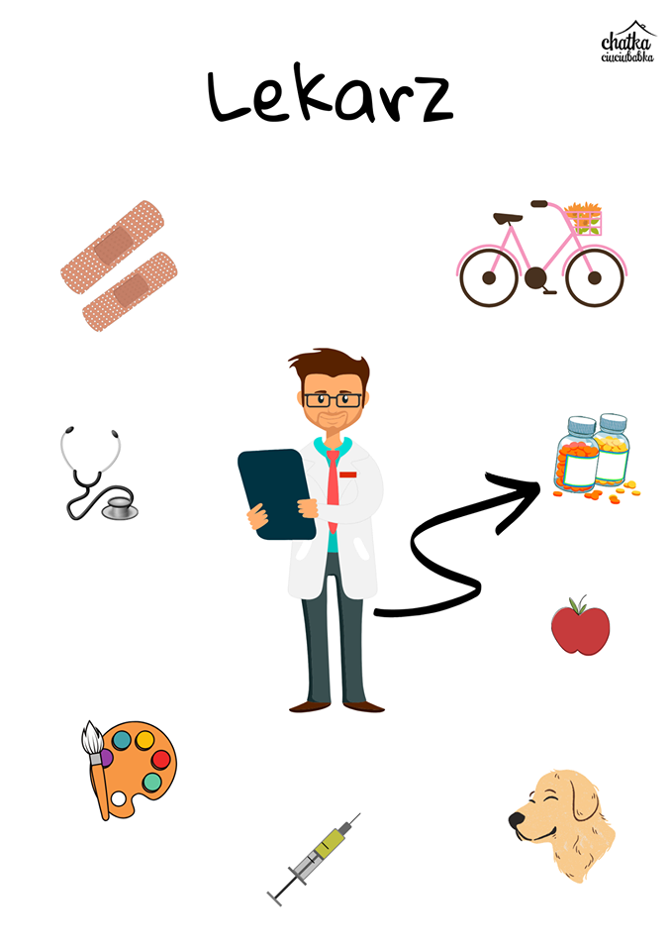
4.Znajdź 5 różnic między obrazkami i opowiedz swoją historyjkę do obrazka.

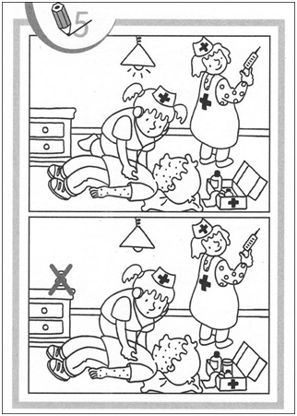
5.Co robią różni ludzie?” - masażyk

- Dzieci zwrócone do rodziców plecami wykonują na -„sąsiada” plecach różne ruchy odpowiednio do treści wierszyka. Rodzic mówi wiersz.
-Stolarz młotkiem stuka (stukanie jedną lub dwiema rękami zaciśniętymi w pięść)
-Lekarz w plecy puka (delikatne pukanie palcami)
-Kucharz w garnku miesza (koliste ruchy płaską dłonią lub pięścią)
-Praczka pranie wiesza (delikatne szczypanie)
-Rolnik grabi siano („grabienie” palcami obu rąk z góry na dół)
-Muzyk gra co rano (naśladowanie ruchów pianisty)
-I ja też pracuję (wskazywanie na siebie)
Obrazek maluję (dowolne kreślenie palcami na plecach partnera).

6.Zestaw zabaw ruchowych z wykorzystaniem plastikowych butelek

https://www.youtube.com/watch?v=OhhjWolQkj4

Dziękuję Dzieci za cały tydzień wspólnych zabaw- miłego weekendu.!!!!!

